Начался прием заявок на конкурс «Доброе сердце столицы»
01.11.2023
Волонтеры смогут продемонстрировать свои компетенции, познакомиться с достижениями единомышленников.
Открыт прием заявок на конкурс волонтерских инициатив «Доброе сердце столицы». Об этом рассказала Наталья Сергунина, заместитель Мэра Москвы.
«Участники будут выполнять различные задания. Для их удобства разработан чат-бот. Он ответит на вопросы и будет держать в курсе событий конкурса, сообщит о начале новых этапов. Подведение итогов запланировано на декабрь. Затем победители вместе с наставниками будут реализовывать свои проекты. Кроме того, будет подготовлен сборник лучших практик и инициатив», — отметила Наталья Сергунина.
«Доброе сердце столицы» — один из ключевых проектов для волонтерского сообщества города. Конкурс позволяет продемонстрировать свои компетенции, познакомиться с достижениями единомышленников.
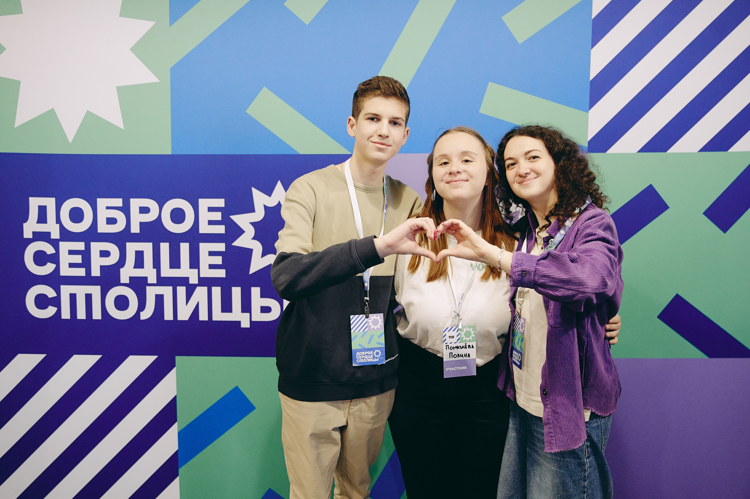
Участвовать можно индивидуально или в команде: самостоятельно — с 14 лет, а в составе школьного отряда — с шести. Заявки принимаются по направлениям «Деятельность», «Проект» и «Команда». Попробовать силы можно в одной или нескольких номинациях.
«Деятельность» — это индивидуальное направление, в котором предусмотрено три номинации: для участников от 14 до 54 лет, старше 54 лет, а также для руководителей волонтерских центров и организаций в возрасте от 18 лет. В направлении «Команда» три номинации: для школьников, учащихся колледжей и студентов. В категории «Проект» две номинации. Первая — «Организатор добрых дел» — предполагает участие команды от трех человек, которая уже ведет социально значимую деятельность. В номинации «Добрая идея» будут рассматривать еще не реализованные, но потенциально полезные идеи. Возраст участников — не менее 14 лет.
Кроме того, коммерческие и некоммерческие организации столицы могут выразить благодарность тем, кто помогает им в проведении мероприятий.
В этом году конкурс пройдет в дистанционном формате. Москвичи, которые готовятся к крупным мероприятиям (например, к Всемирному фестивалю молодежи — 2024), могут поучаствовать вне зависимости от своего местонахождения и графика.
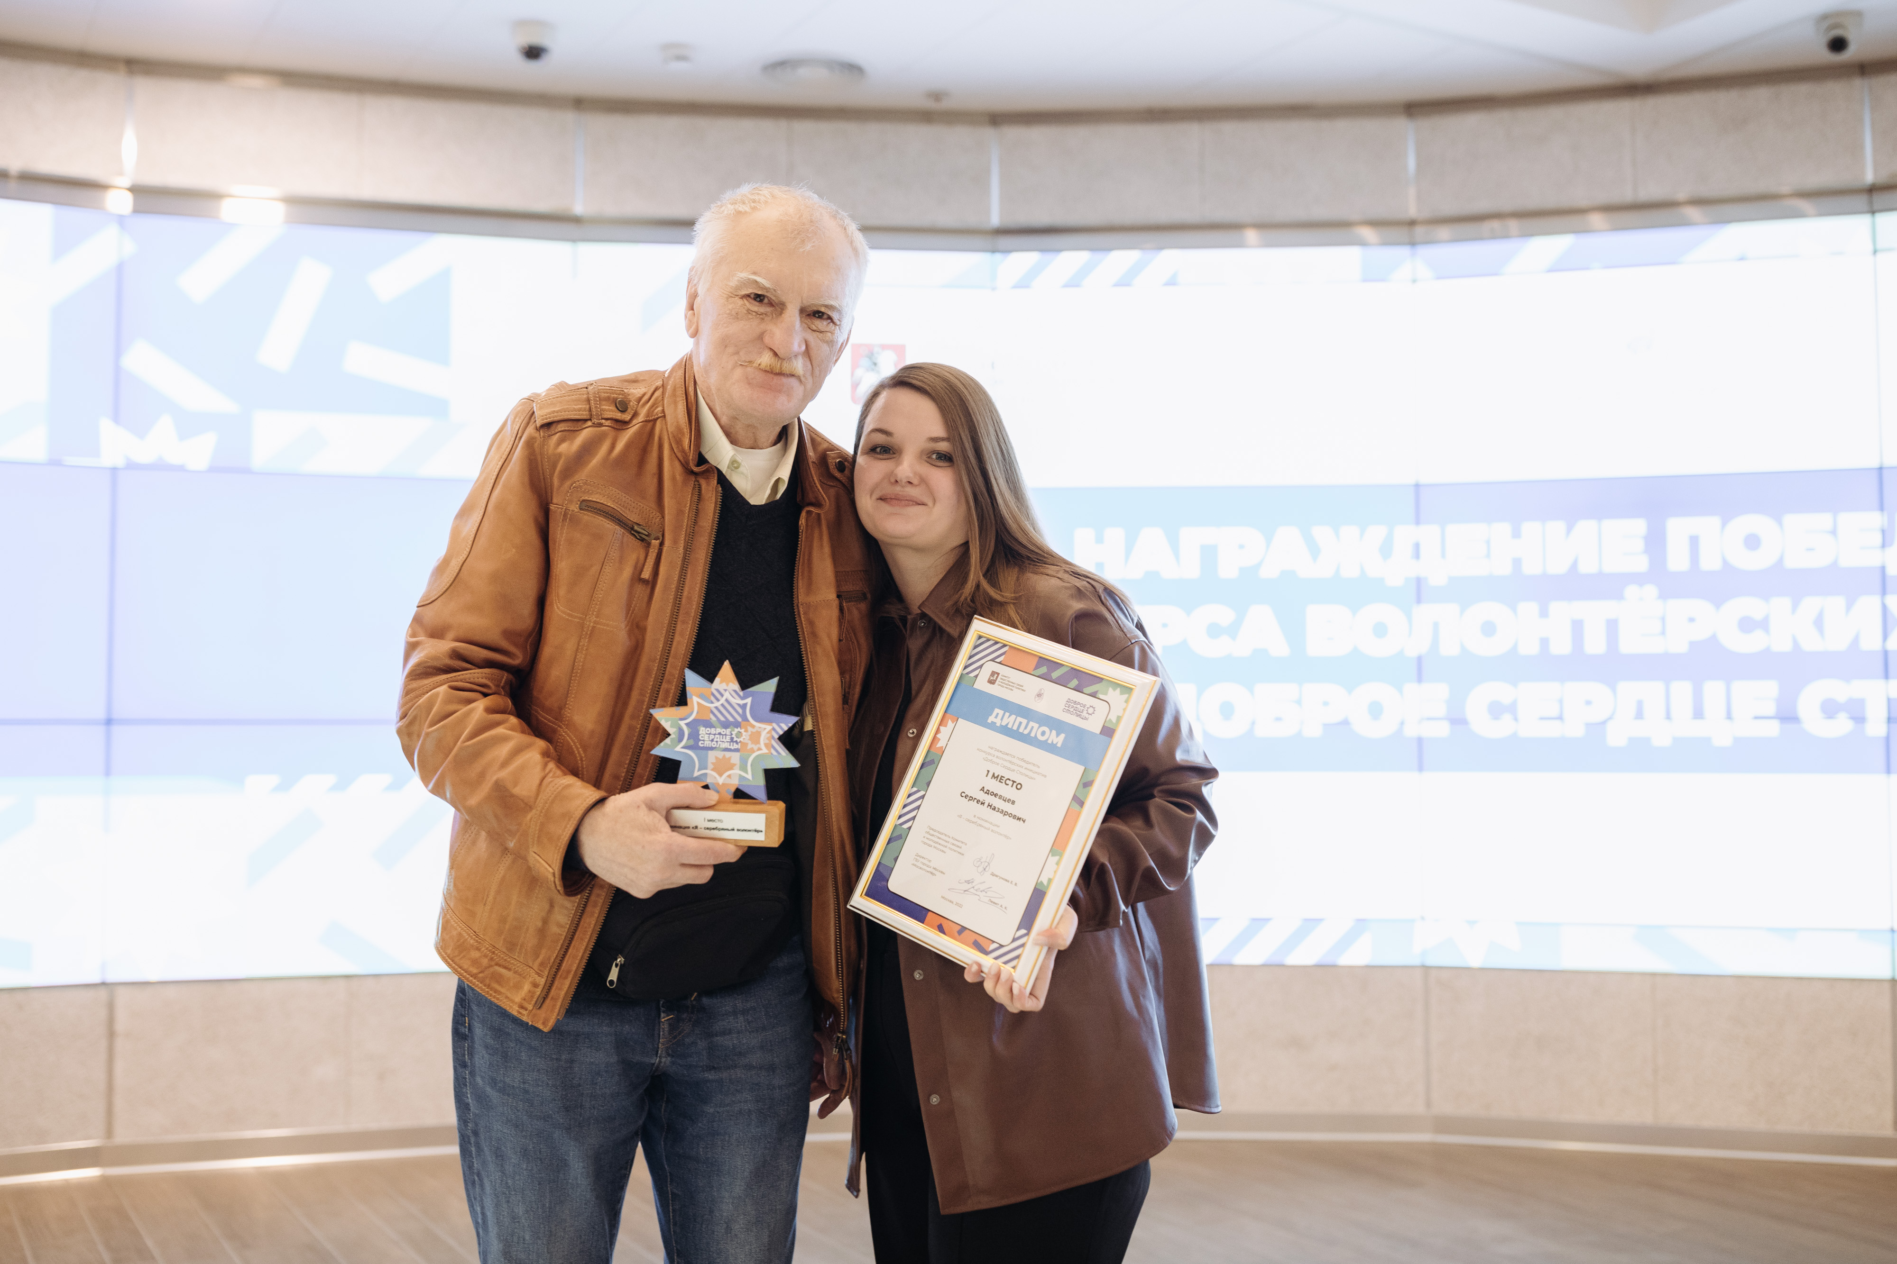
Все заявки пройдут проверку на соответствие критериям отбора. Те, кто прошел на следующий этап, должны будут выполнить профильные и творческие задания: тесты на знание волонтерской и проектной деятельности, задачи для командной проработки и демонстрации управленческих навыков. Все участники получат рекомендации экспертов.
В финале конкурса жюри выставит оценки в каждой номинации и определит победителей. Кроме того, за участников в направлении «Команда» можно будет проголосовать на сайте ресурсного центра «Мосволонтер».

Победители получат статуэтки, дипломы и памятные подарки. Для них проведут профессиональные тренинги — эксперты программы наставничества расскажут о современных тенденциях в волонтерстве, проанализируют потенциал проектов, помогут составить план личного и командного развития. Сертификаты об участии вручат всем конкурсантам.
Организатор конкурса — ресурсный центр «Мосволонтер» при поддержке столичного Комитета общественных связей и молодежной политики.
Информационная справка

Адрес страницы: http://zao.mos.ru/information-for-citizens-new/detail/11954245.html
Префектура Западного административного округа города Москвы

